Spierings City Boy. Башенный. Мобильный. Гибридный
Сергей Стеклов
Полная версия материала о Spierings City Boy - в журнале "ST-KT.RU. Спецтехника и коммерческий транспорт" №3,2020.
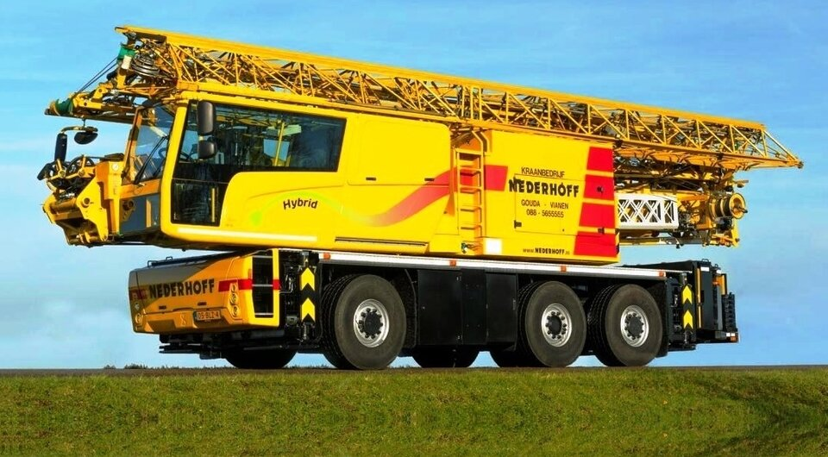

Мало того, что этот башенный кран базируется на собственном автомобильном шасси, так он еще и оснащен гибридной силовой установкой.
Известный голландский производитель мобильных башенных кранов Spierings Mobile Cranes представил их новую модель, специально разработанную для городского применения. Именно поэтому она получила не только максимально компактные размеры, но и, что важно в современных условиях применения, электрический привод, позволяющий на территории города передвигаться и работать с минимальным шумом и нулевой эмиссией. Для этого Spierings SK487-AT3, названный City Boy, оснастили гибридным силовым агрегатом. На скорости 50 км/ч он способен преодолеть дистанцию в 30 км с использованием одного только электродвигателя. А работать с грузами в электрическом режиме можно до 4 часов. Но это – от собственной литий-ионной аккумуляторной батареи. А если подключить City Boy к постоянному источнику тока, для чего в базовой комплектации предусмотрен 50-метровый кабель, указанное время становится вообще не лимитированным.

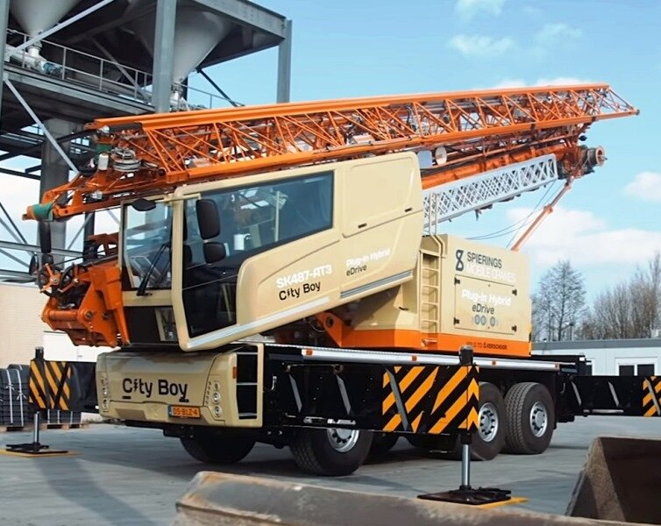
Что представляет собой новый мобильный башенный кран от компании Spierings Mobile Cranes? Он выполнен по той же схеме, что и другие подобные краны данной марки. В основе каждого из них – многоосное шасси, во многом похожее на шасси обычного тяжелого автокрана. Но лежащая на нем в транспортном положении стрела в нашем случае не поднимается под углом, а устанавливается вертикально вверх. Точнее – таким образом устанавливается состоящая из нескольких секций башня, а раскладывающаяся стрела закреплена горизонтально на ее оконечности. Трансформация Spierings SK487-AT3 в рабочее положение происходит быстро и просто: с ней справляется один-единственный человек, который за каких-то 14 минут из водителя превращается в крановщика.
Но City Boy выделяется даже среди других мобильных башенных кранов, и не только использованием гибридной силовой установки. Очень интересная метаморфоза происходит с его кабиной: если у аналогов их всегда две, автомобильная и крановая, то у City Boy – одна-единственная. В транспортном положении эта кабина расположена горизонтально, в ней при движении по дорогам водитель управляет машиной с помощью привычного автомобильного руля. А в процессе перехода крана в рабочее положение кабина поворачивается вертикально, и управление подъемом грузов выполняется уже с помощью джойстиков. Причем подобное преображение происходит автоматически, одновременно с подъемом башни и распрямлением сложенной стрелы. При этом сиденье также автоматически меняет угол установки, сохраняя горизонтальное положение...
